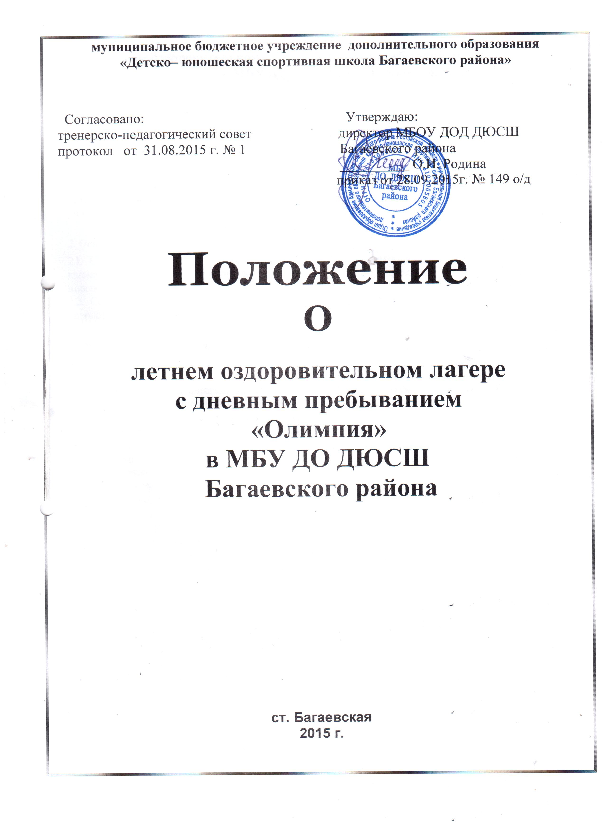

Положение
о летнем оздоровительном лагере с дневным пребыванием «Олимпия»
в МБУ ДО ДЮСШ Багаевского района
1. Общие положения
- Настоящее положение определяет порядок создания и функционирования лагеря дневным пребыванием «Олимпия» МБУ ДО ДЮСШ Багаевского района.
- Настоящее положение разработано в соответствии с Федеральным Законом «Об образовании», приказом Министерства образования Российской Федерации, с Уставом МБОУ ДОД ДЮСШ Багаевского района
- Лагерь с дневным пребыванием (далее - лагерь) - это форма досуговой и образовательной деятельности в период каникул с учащимися образовательных учреждений района, пребыванием учащихся в дневное время и организацией их питания.
2. Основные задачи
- Создание необходимых условий для оздоровления, отдыха и рационального использования каникулярного времени у обучающихся и воспитанников, формирование у них общей культуры и навыков здорового образа жизни.
- Создание максимальных условий для быстрой адаптации обучающихся, воспитанников с учетом возрастных особенностей.
3. Организация и управление. Делопроизводство
- Лагерь организуется на стационарной базе МБУ ДО ДЮСШ Багаевского района на время летних, осенних и весенних каникул.
3.2. Лагерь организуется приказом директора. МБУ ДО ДЮСШ Багаевского района
- Лагерь комплектуется из числа обучающихся школы, для детей и подростков в возрасте 6,5-18 лет.
- Дети зачисляются в лагерь на основании письменных заявлений родителей.
- Комплектование лагеря осуществляется: подразделяются на отряды для уч-ся 1-4 классов не более 25 человек, для уч-ся 5 -11 классов не более 40 человек, количество отрядов – по необходимости.
3.6. При комплектовании лагеря первоочередным правом пользуются обучающиеся и воспитанники из категории детей, находящихся в трудной жизненной ситуации: малообеспеченные, многодетные и неблагополучные семьи.
- Помещение, сооружение и инвентарь, необходимый для функционирования лагеря с дневным пребыванием, передаются руководителю лагеря во временное пользование в период работы лагеря администрацией МБУ ДО ДЮСШ Багаевского района.
- Открытие лагеря осуществляется при наличии документа, подтверждающее его соответствие СанПиНу 2.4.4.2599-10 на весь период каникул, выданного органом, уполномоченным осуществлять государственный санэпиднадзор.
- Прием лагеря осуществляется районной комиссией с составлением акта установленной формы.
- Лагерь функционирует в период каникул.
3.10. Питание (2, 3-разовое) детей организуется в столовой на территории Багаевского района
3.11.Общее руководство лагерем осуществляет начальник лагеря, назначенный приказом директора МБУ ДО ДЮСШ Багаевского района.
3.12.Начальник лагеря:
- утверждает штатное расписание по согласованию с директором МБУ ДО ДЮСШ Багаевского района;
- издает приказы, распоряжения;
- разрабатывает и утверждает должностные инструкции;
- проводит инструктаж с персоналом по ТБ, профилактике травматизма;
- составляет график выхода на работу персонала;
- обеспечивает жизнедеятельность лагеря;
- ведет учетную документацию, отчитывается о деятельности лагеря;
- утверждает списки детей;
- осуществляет контроль над обеспечением питания;
- организует учет явки на работу и уход с нее работников лагеря.
3.13. К педагогической деятельности в лагере допускаются лица, имеющие высшее или
среднее профессиональное образование, отвечающие требованиям квалификационных характеристик, определенных для соответствующих педагогических работников, прошедшие профессиональную гигиеническую подготовку, аттестацию, и медицинское обследование в установленном порядке.
3.14. Продолжительность смены лагеря с дневным пребыванием в осенний и весенний периоды – не менее 5 дней, в летний период – не менее 21 дня; рабочая неделя 5 или 6 дней, исключая выходные и праздничные дни. Перерыв между сменами в летний период не менее 2 дней.
3.15. Режим работы лагеря устанавливается с организацией 2-х разового питания: с 8.30 ч. до 14.30 ч.(в соответствии с СанПиНом 2.4.4.2599-10).
3.16. Режим работы сотрудников лагеря определяется графиком работы персонала, который утверждается начальником лагеря, объявляется работнику лагеря и вывешивается на видном месте.
4. Функции
- Организация полноценного питания.
- Организация медицинского осмотра.
- Организация проведения оздоровительных, физкультурных мероприятий, пребывания на свежем воздухе.
- Организация культурных мероприятий.
- Организация экскурсий, игр, занятий в творческих объединениях.
- Создание условий, обеспечивающих жизнь и здоровье детей.
- Иные функции, в соответствии с возложенными задачами.

5. Права
5.1. Требовать от персонала, воспитанников, их законных представителей соблюдения правил внутреннего распорядка лагеря.
6. Порядок финансирования
- Основным источником финансирования лагеря являются добровольные пожертвования.
- Начальник лагеря контролирует правильность и целесообразность расходования денежных средств для питания детей. После закрытия смены лагеря подводит итоги по питанию.
7. Ответственность
- Администрация и персонал лагеря несут ответственность за неисполнение или ненадлежащее исполнение возложенных на него должностных обязанностей.
Администрация и педагогический состав лагеря несут ответственность за жизнь и здоровье детей.

